Goede voorbeelden ondernemers en ondersteuning Gemeente Den Haag
Graag breng ik een duurzame regeling onder de aandacht waar leden van KHN in Den Haag gebruik van kunnen maken.
De gemeente Den Haag ondersteunt ondernemers bij het verduurzamen van hun bedrijfspand, bijvoorbeeld via advies (zoals een energiescan) en subsidies voor maatregelen zoals isolatie. Dit helpt ondernemers om energiekosten te verlagen én hun pand toekomstbestendig te maken.
In de praktijk zien we dat veel Haagse ondernemers hier al gebruik van maken. Op deze website staat een overzicht van alle ondersteuning die we aanbieden: Duurzaam ondernemen - Den Haag
Gratis Energiescan
De gemeente Den Haag biedt een gratis energiescan voor horecaondernemers. Een adviseur bekijkt op locatie waar energie bespaard kan worden en levert een concreet advies met maatregelen die zich vaak binnen vijf jaar terugverdienen, inclusief inzicht in kosten en besparing. Klik hier voor alle informatie.
Voorbeeld: IJssalon De Lorenzo ging met een (gratis) energiescan aan de slag en bespaart inmiddels jaarlijks op energiekosten en wekt zelf energie op. Lees hier het hele verhaal.

Inkoop korting op warmtekussens
De gemeente Den Haag biedt horecaondernemers een regeling voor warmtekussens op het terras. Deze energiezuinige kussens verwarmen gasten direct en verbruiken tot 95% minder stroom dan traditionele terrasverwarmers. Ondernemers kunnen gebruikmaken van een tijdelijke korting van 50% op de aanschaf (tot maximaal € 2.500), waardoor zij zowel energiekosten besparen als hun terras comfortabel en duurzamer maken. Klik hier voor alle informatie.
Voorbeeld: Restaurants zoals Suzie Q en Milú gebruiken warmtekussens op het terras, ze zijn veel zuiniger en helpen besparen op de energierekening. De kussens zijn op maat gemaakt en verwarmen het zitvlak en de rug. Lees hier het hele verhaal.
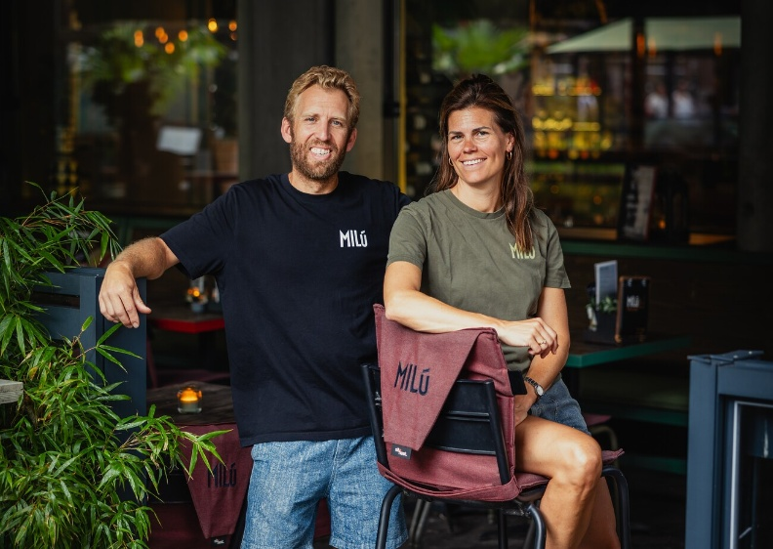
Isolatiesubsidie
De gemeente Den Haag biedt een subsidie voor het isoleren van bedrijfspanden. Ondernemers kunnen hiermee investeren in bijvoorbeeld dak-, vloer- en gevelisolatie of isolatieglas en zo hun energiekosten verlagen en hun pand verduurzamen. De subsidie kan oplopen tot maximaal €13.000, afhankelijk van de maatregelen en het type materiaal. Klik hier voor alle informatie. En klik hier voor een overzicht van alle subsidies.
Boetiekhotel Residenz investeerde in isolatie en zag het gasverbruik in 6 maanden met 36% dalen. Lees hier het hele verhaal.
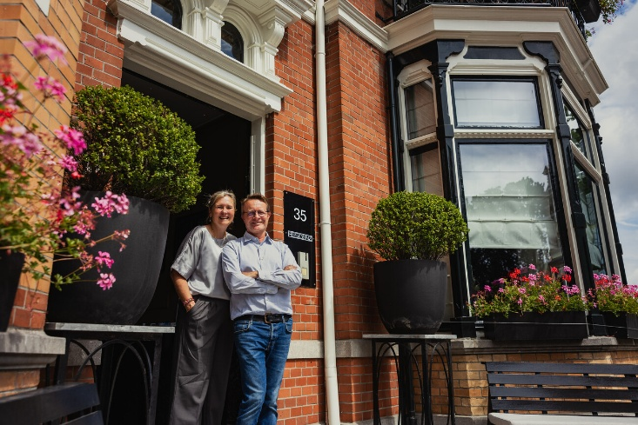
Duurzaamheidskring Hotels
De gemeente Den Haag organiseert al 10 jaar de Duurzaamheidskring voor hotels: een netwerk waarin hoteliers elkaar ontmoeten, kennis delen en praktische oplossingen uitwisselen om hun hotel te verduurzamen. Deelnemers doen inspiratie op, krijgen concrete tips en leren van maatregelen die bij andere hotels succesvol zijn, zodat zij kosten kunnen besparen en hun hotel toekomstbestendig maken. Klik hier voor meer informatie.
Hotel Des Indes werkt stap voor stap aan verduurzaming, met onder andere flinke besparingen op waterverbruik en minder afval, en behaalde het hoogste (gouden) Green Key certificaat. Lees hier het hele verhaal.
